ТОО ЧДС «Умка»

Конспект открытого итогового урока

«Путешествие в страну 6-леток»

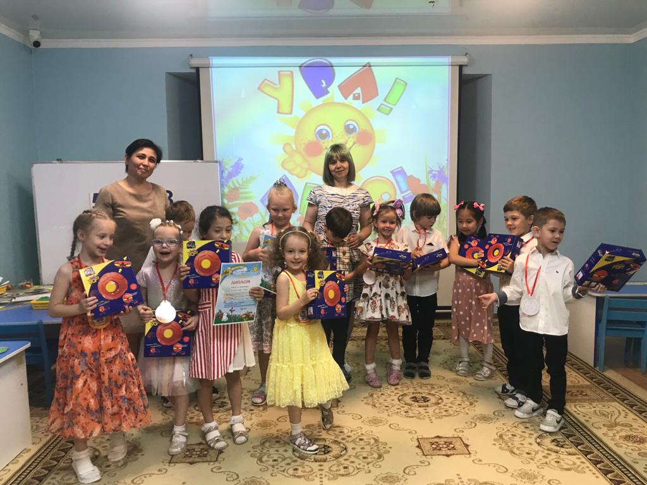

Подготовила и провела

Педагог-воспитатель

Маметалиева Ш.Ж.

Алматы 2021

Открытый урок «Путешествие в страну 6-леток»

**Цель:**

Закрепить умение составлять слова из букв, звуковые схемы слов, делить слова на слоги, ставить ударение, выкладывать числовой ряд, отрабатывать навыки чтения.

Закрепить умение составлять арифметические задачи и записывать их решение с помощью цифр: выделять в задаче условие, вопрос, решение и ответ.

Закрепить знания о названии соседей числа, геометрический материал.

Закрепить знания о государственных символах Казахстана, о последовательности дней недели, времен и месяцев года.

Развивать логическое мышление, сообразительность, внимание, смекалку, зрительную память, воображение.

Воспитывать самостоятельность, умение понимать учебную задачу и выполнять ее.

Воспитывать интерес к математическим знаниям, взаимопомощь, взаимоконтроль.

Словарная работа: путешествие, опечатка

Билингвальный компонент: умный-ақылды,работа-жүмыс,солнце-күн,лето-жаз.

(Воспитатель и дети под музыку входят в зал,встают в полукруг.)

Воспитатель: Ребята, к нам сегодня пришли гости, давайте поприветствуем их, улыбнемся и подарим им свое хорошее настроение.

Станем рядышком, по кругу,

Скажем  "Здравствуйте!" друг другу.

Нам здороваться ни лень:

Всем "Привет!" и "Добрый день!";

Если каждый улыбнётся –

Утро доброе начнётся.

– ДОБРОЕ УТРО! Қайырлы таң!

Дети! Какое прекрасное утро сегодня — ярко светит солнышко и заглядывает к нам в окошко.

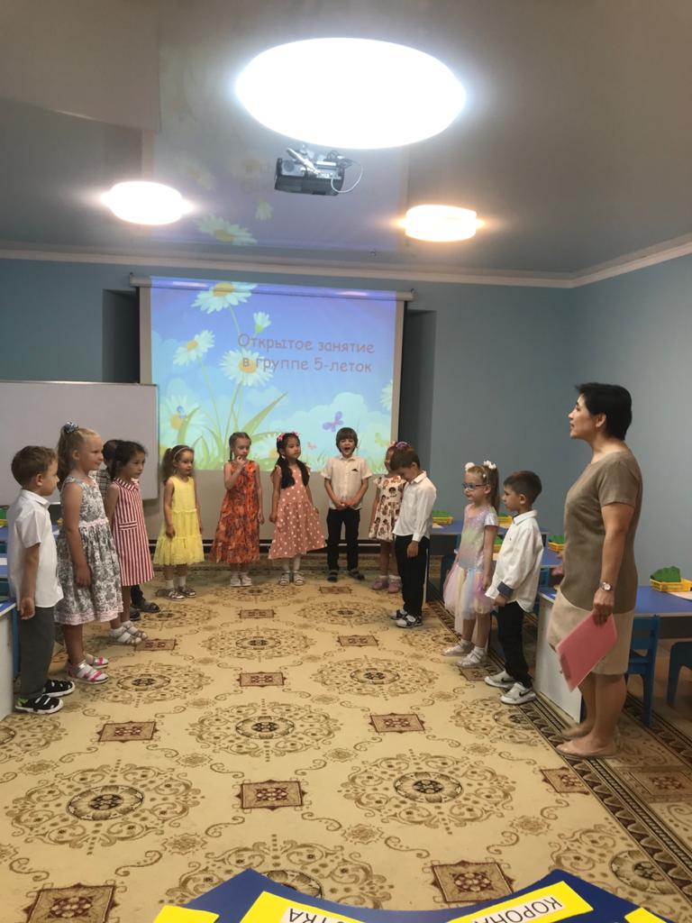

Восп: -Ребята, вы закончили обучение в 5-ти летках. Этот год был трудный, но интересный. Вы многому научились и пора отправляться в страну 6-ти леток. Вы хотите туда пойти? А нам поможет туда попасть один умный сказочный герой. Но где он? Садитесь на свои места и сейчас мы узнаем.

(Дети садятся, на экране появляется Пишичитай)

В: Пишичитай хочет проверить ваши знания. Давайте покажем свои знания и умения.

Игра «Отвечай-ка»

1. **Блиц- опрос**
2. Сколько месяцев в году?
3. Қазір қай мезгіл?( Қазір көктем)
4. Назови весенние месяцы.(март-наурыз,апрель-сәуір,май-мамыр)
5. Сколько дней в неделе? Назови пятый день недели,седьмой, назови соседей среды, субботы.
6. В каком государстве мы живем?
7. Кто президент Республики Казахстан?
8. Назовите государственные символы Республики Казахстан.
9. Назовите столицу Республики Казахстан.
10. А в каком городе мы живем?
11. Как переводится название города Алматы?

**2.Посмотрите на экран. Деление слов на слоги**

В: Кажется тучки затянули небо, может начаться дождь. И мы не сможем отправиться в наше путешествие.

Надо тучки разогнать. Давайте пошумим, похлопаем. Ничего не получается. Может хлопать надо так.

ТУЧ-КА-сколько слогов в слове?

Послушайте внимательно задание.

Сейчас к нам будут прилетать разные тучки, каждая будет похожа на что-то. Вы должны угадать, на что похожа и разделить на слоги и поставить ударение. Приготовили ладошки и смотрим на тучки.

ЗА-МОК, КОНЬ, СЛОН, МА-ШИ-НА, ДОМ,

КОШ-КА, ВЕР-БЛЮД, ДЕ-РЕ-ВО, КЕН-ГУ-РУ, НО-ТЫ, ЗА-ЯЦ, АР-ХАР.

Молодцы ,ребята!

**3.Солнышко и лучи**

-Что-то не все тучки разошлись. И солнышко не видно.

-Ребята, давайте поможем солнышку зажечь яркие лучики. Картинки лежат на партах. А у гостей в руках лучики. Вы должны прочитать слово и обменять лучик на картинку. А солнышко у вас засияло? Нет. Тогда давайте сделаем звуковой анализ слов.

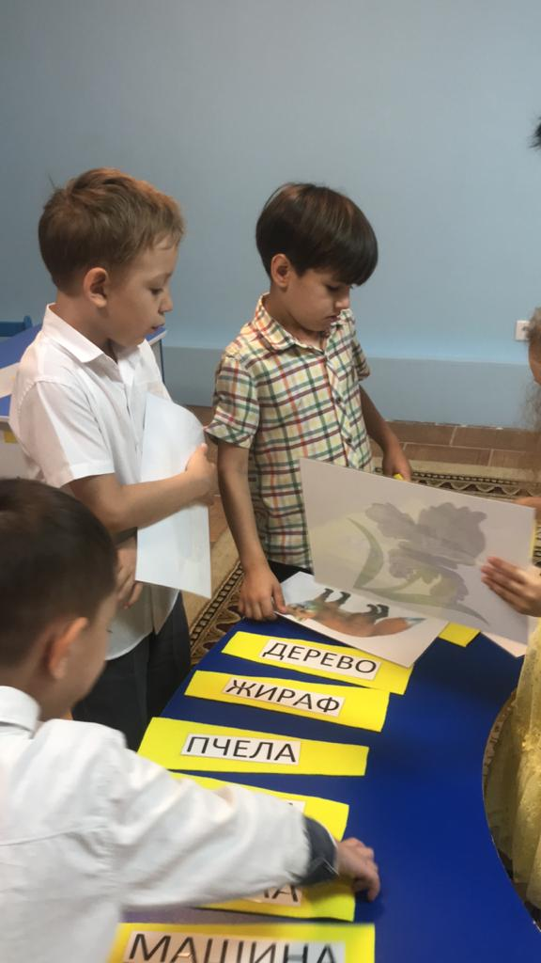 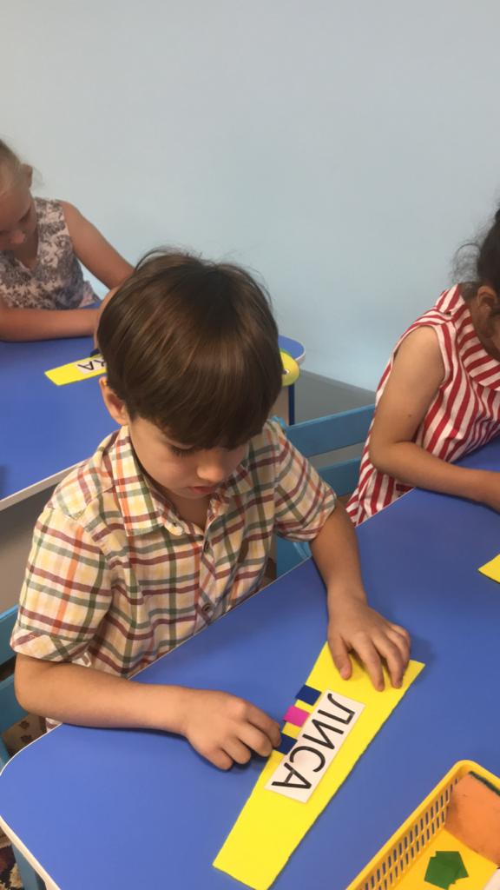 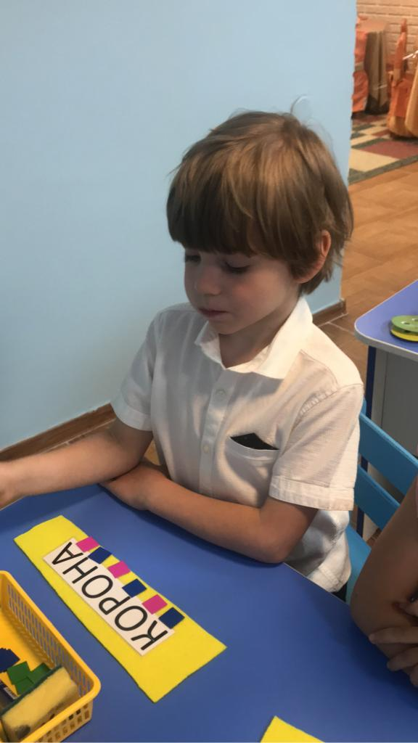

**4.Звуковой анализ слов по картинкам**

-Сколько всего букв в алфавите?

-Давайте вспомним, какие у нас бывают буквы?(гласные и согласные)

-Сколько в русском языке гласных букв?(10)

-Сколько гласных звуков?(6)

-Сколько согласных букв?(21)

-Какие бывают согласные звуки?(тверд. и мягкие.)

-Назовите всегда твердые звуки ?(Ж Ш Ц)

-Назовите всегда мягкие звуки? (Ч Щ Й)

-Каким цветом обозначаются твердые согласные?

-Каким цветом обозначаются гласные ?

-А теперь два ребенка делают разбор у доски.

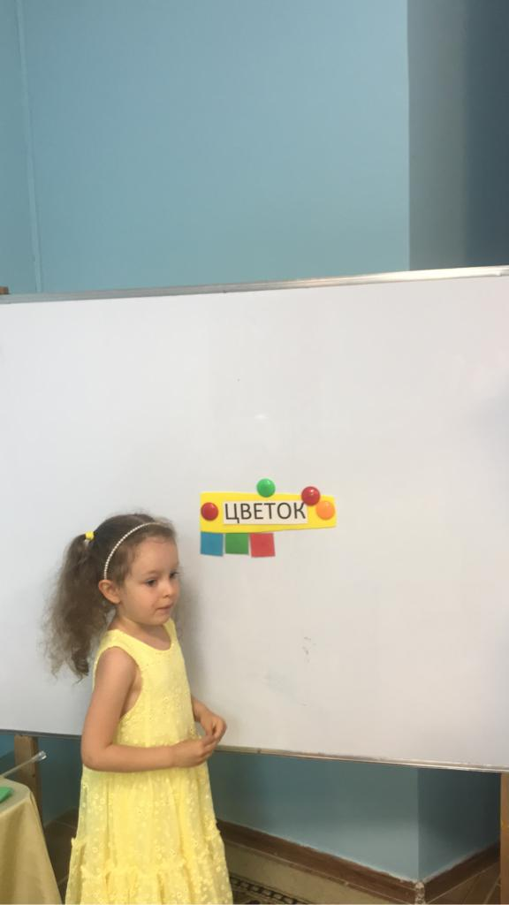

Дети выполняют за партами. У каждого свое слово на лучике.

-Вы молодцы, и наше солнышко засияло!

-Как будет Солнце на каз. яз.? ( кун)

-Какое самое жаркое время года? (лето-жаз)

-Давайте посмотрим, какая летом природа.( Картинка на экране)

-Ой! Это кто нам мешает наблюдать за летом? Кто к нам пришел?

-Это ОПЕЧАТКА! Она не хочет, чтобы у нас было ЛЕТО.

**-Что здесь написано? ЛОТО**

-Она специально допустила ошибку в слове.

-Что нам надо сделать, чтобы получилось **слово ЛЕТО?**

-Надо поменять букву **О на Е.**

**5.Переход через речку по мостику**

-А теперь давайте пойдем в лес.

-Дорогу преградила речка. Как нам ее пройти?

-Давайте построим мостик из геометрических фигур. на которых написаны цифры от 1-20.

-Наши геометрические фигуры превратились в мостик, через который мы пройдем. Считаем в прямом и обратном

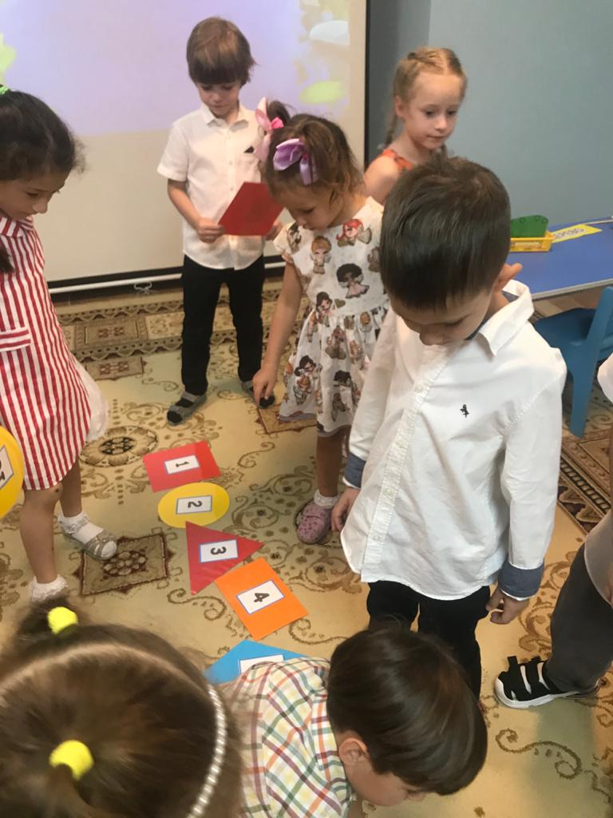 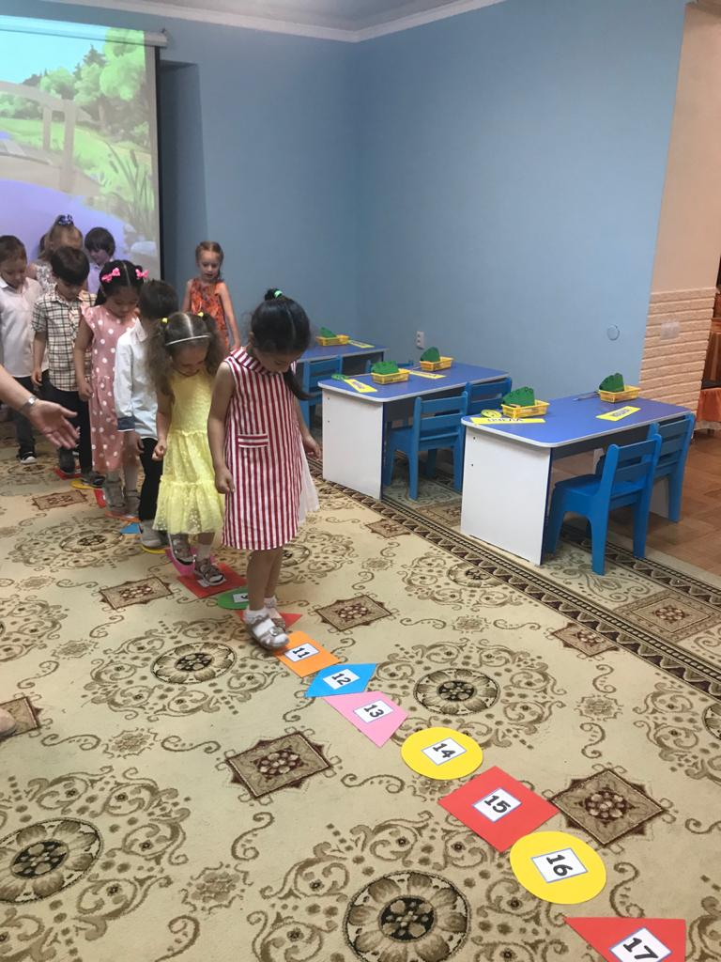

**6.Состав чисел с ёлками**

-Ребята, а что это?

-Это Опечатка преградила нам путь ёлками.

Давайте на ёлочках напишем состав чисел и мы сможем пройти в лес.

-Вот мы и прошли через ёлки.

-Давайте проверим как вы заполнили ёлочки. Поменяйтесь карточками и проверьте друг друга.

-Вот мы и попали в лес на полянку. Садимся в круг.

-Ой, ребята, кто-то в лесу оставил мешок. Давайте посмотрим , что в нем?

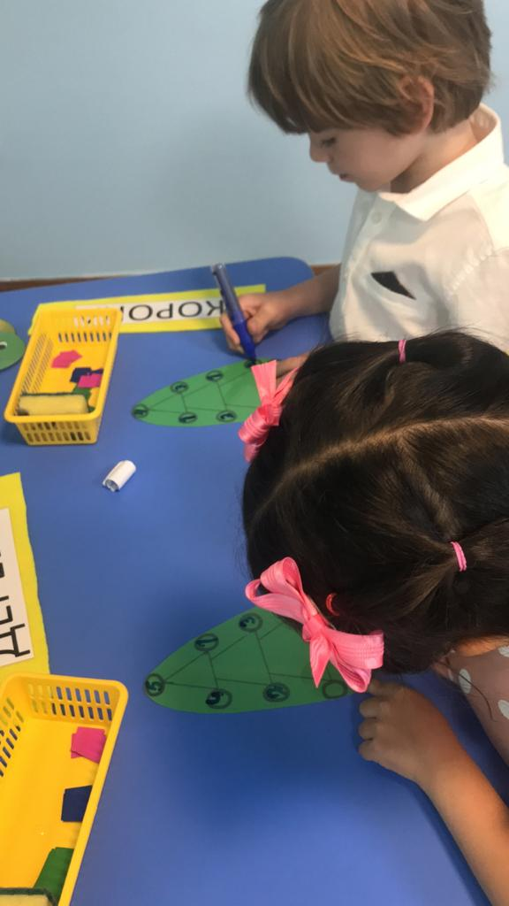 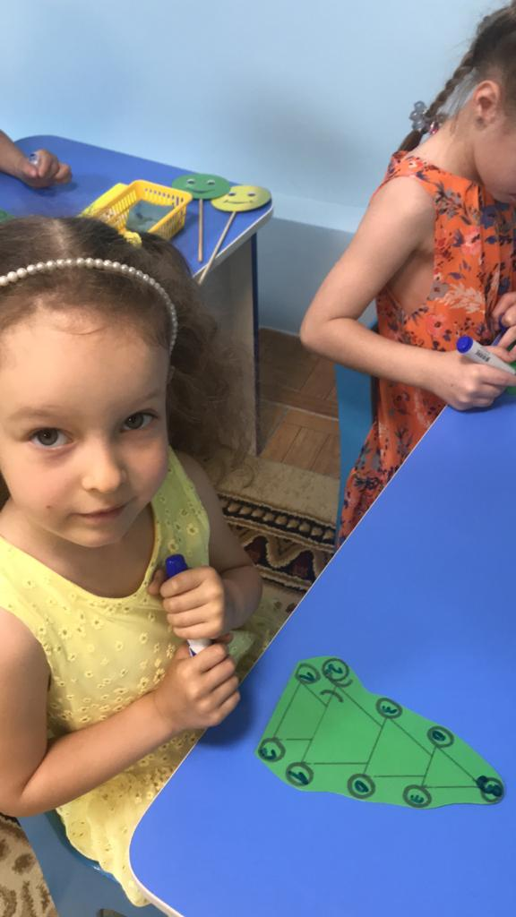

**7.Киндер-игра**

**«Киндер-сюрприз»**

Прочитать название животного (каз.) и назвать детеныша.

1.корова-сиыр-теленок

2.собака-ит- щенок

3.кошка-мысық-котенок

4.лошадь-ат - жеребенок

5.свинья-шошқа – поросенок

6.лось-бұлан-лосенок

7.курица-таүық-цыпленок

8.овца –қой - ягненок

9.коза-ешкі – козленок

10.ёжик-кірпі-ежонок

11.белка-тиін-бельчонок

12медведь - аю –медвежонок

13.лиса- түлкі – лисенок

14.волк –қасқыр – волчонок

-Каких животных мы называли? У кого дикое животное, встанет справа. А у кого домашнее животное -слева.

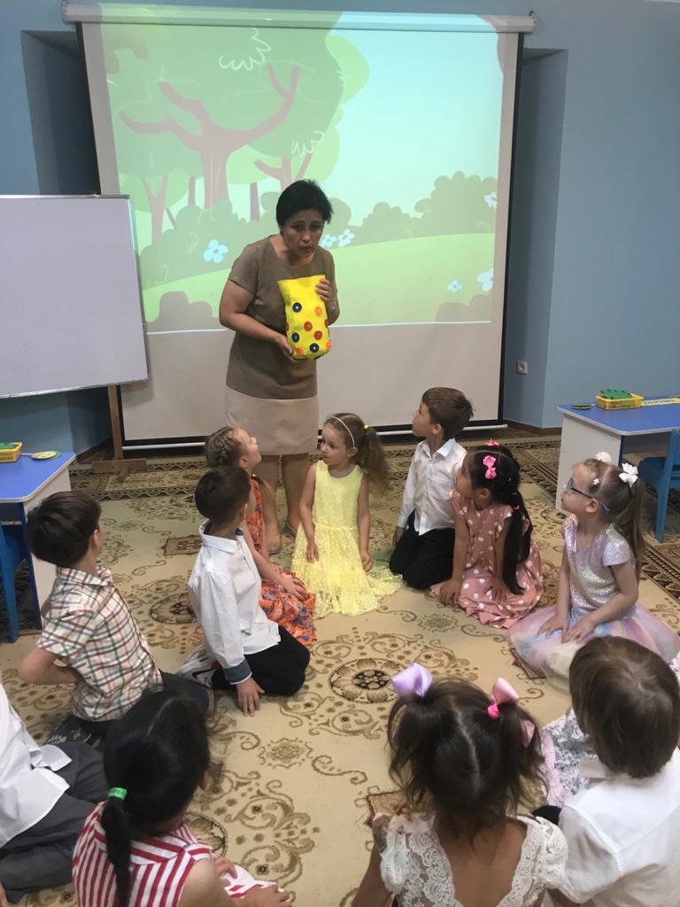 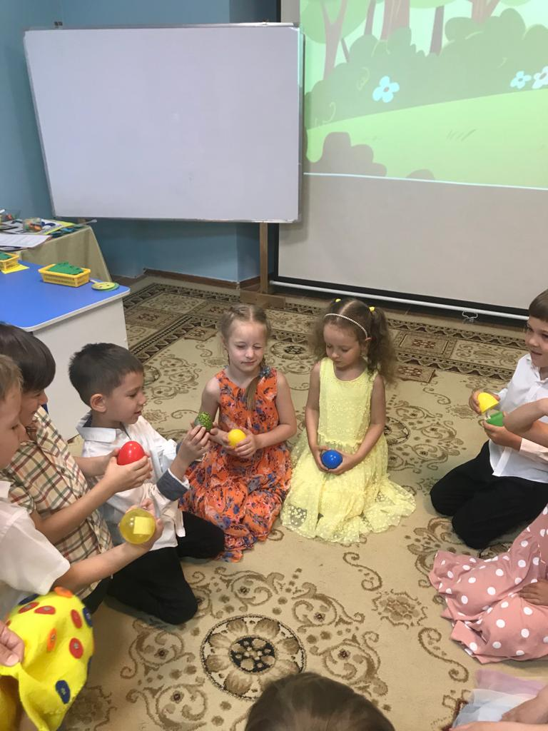

**8.Решение задач**

-Давайте поиграем с лесными жителями. Они предлагают вам решить задачи.

-Назовите из каких частей состоит задача?

-условие

-вопрос

-решение

-ответ

(дети решают задачи на экране).Запись при помощи карточек на магнитах.

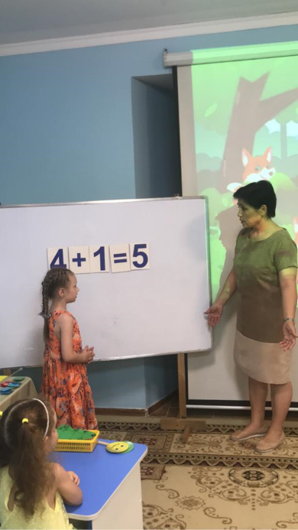 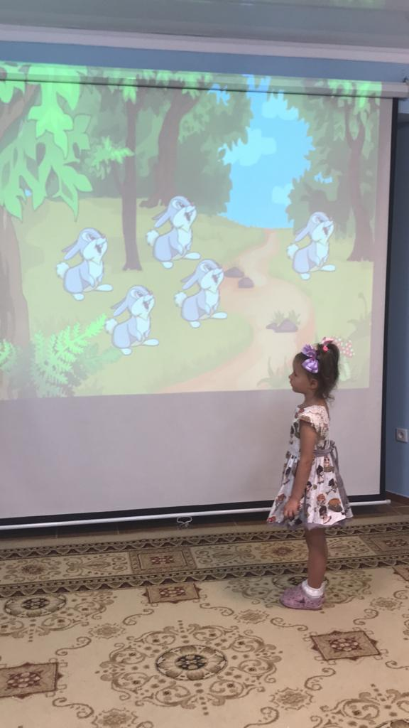 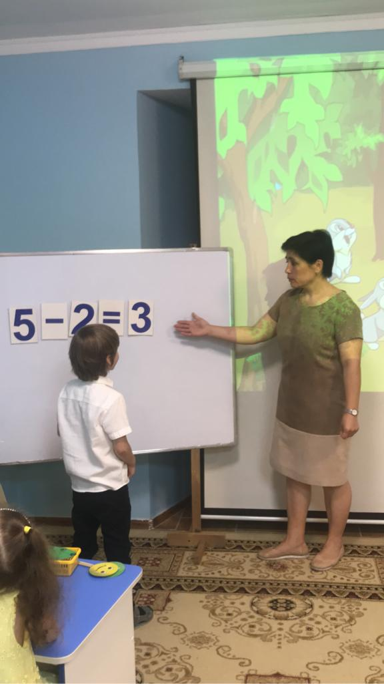

-Вот мы и зашли в лес. Паутина исчезла. Посмотрите, какая красивая поляна . Можно на ней отдохнуть и потанцевать.

**9.ФИЗМИНУТКА**

**Дети садятся на места**

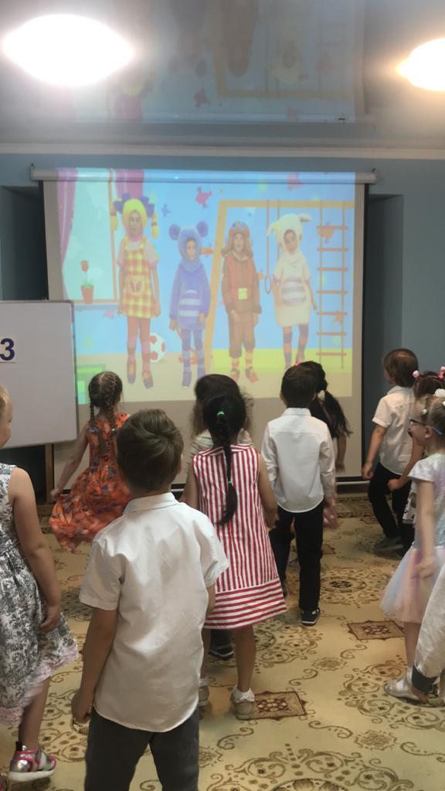

**9.Примеры на деревьях**

-Посмотрите, что случилось с лесом?

Это Опечатка подстроила. Давайте поможем восстановить деревья.

-Какая фигура спрятана на солнце

Слева на дереве

Справа на дереве

На пеньке

На стволе дерева

На елке

-Какие вы молодцы! Помогли тем, кому нужна была помощь.

-А теперь прочитайте и решите примеры.

1.на пеньке 2+2=4

2.на дереве справа 5-2=3

3.на елочке 2+3=5

4.на дереве слева 3+1=4

5.на стволе 4-2=2

6.на солнышке 4-3=1

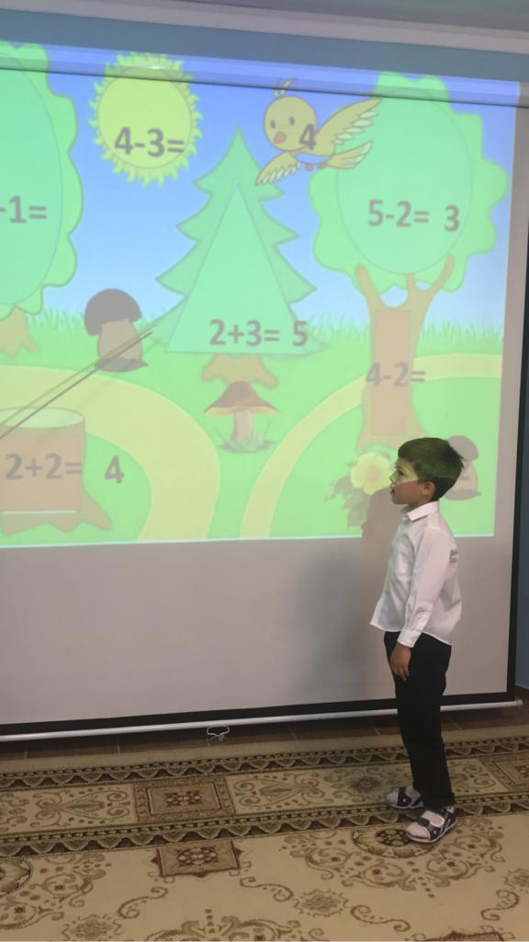

- Опечатка опять чем -то недовольна.

-Ух, вредная Опечатка! Давайте попробуем зайти. Что написано?

**ВДОХ**-можем зайти? Почему?

Что надо сделать, чтобы получилось слово **ВХОД**? Поменять буквы местами.

Молодцы, ребята! Вы справились со всеми заданиями. А что же скажет нам Опечатка?

Давайте пригласим ее к нам в садик. Пусть поучится в подготовительной группе вместе с нами.

А что же скажет Пишичитай?

3. Рефлексия

-Поднимите зеленый смайлик, если все было легко.

-Желтый смайлик, если было тяжело.

- Какое задание вам показалось самым интересным?

- Какое задание вам показалось самым трудным?

- Благодаря чему вам удалось справиться со всеми заданиями? (потому что уже много знаем и умеем; мы дружно работали и были настоящей командой)

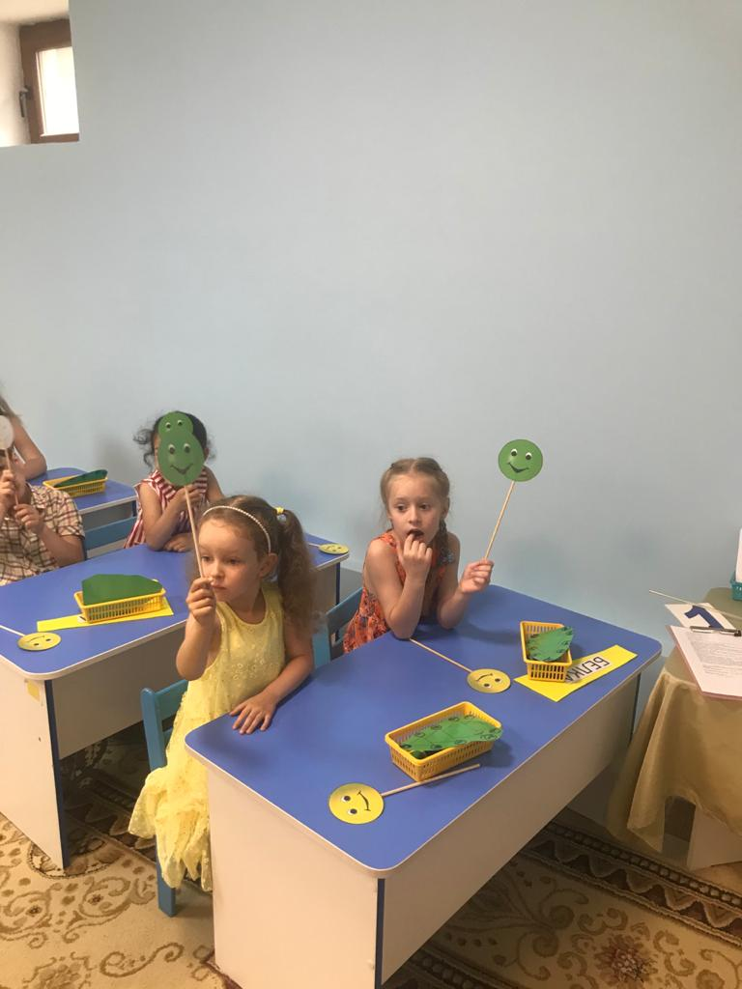 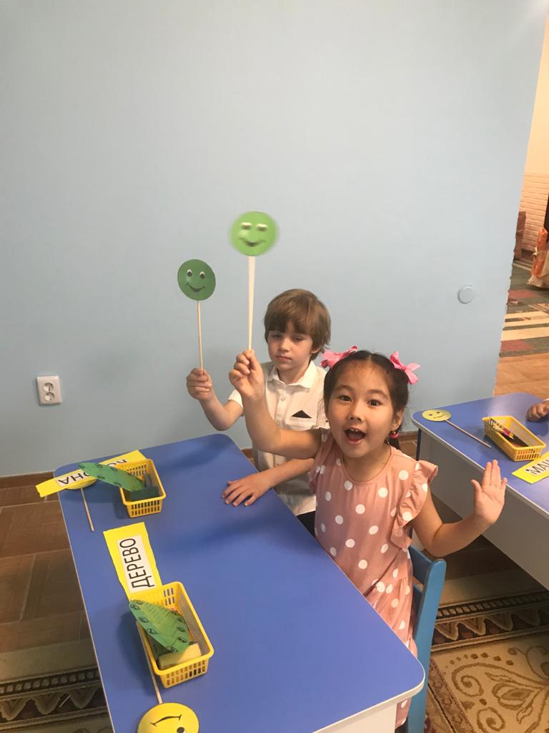

-Ну, а сейчас мы идем танцевать!

**Танец**

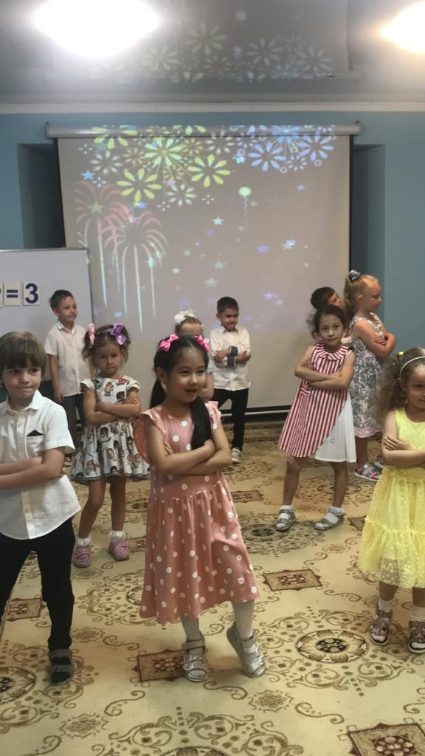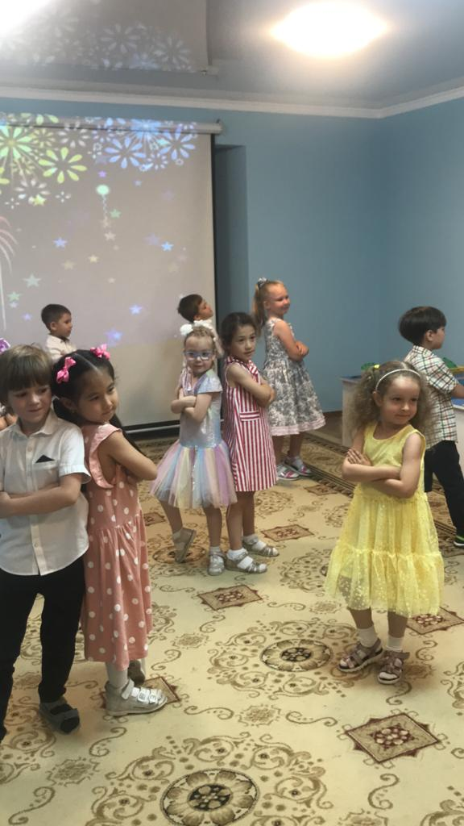

**У нас две девочки уходят в школу. Давайте их поздравим и вручим им дипломы.**

**Слово заведующей.**

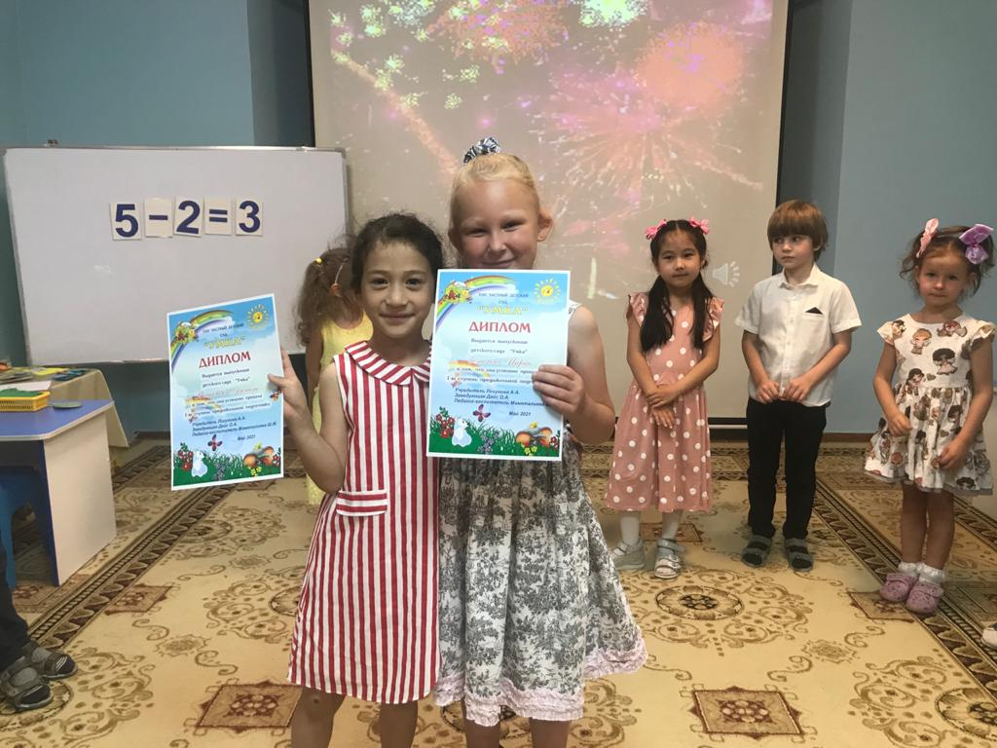

**Награждение медалями.**

**Вручение подарков.**

. 